  - COMMANDES D’ECLAIRAGE

En règle générale, la commande des éclairages sera réalisée par des détecteurs de présence et de luminosité. La nature des détecteurs, le nombre, les valeurs de réglages de luminosité et de temporisation seront adaptés aux locaux et aux sources d’éclairage pilotées. Les circuits seront correctement subdivisés afin que seules les zones obscures soient allumées en journée. Tous les détecteurs devront-êtres réglables par télécommande

Principes de fonctionnement et prescriptions matériels

1- Gestion des Circulations, Halls, Cages d’escaliers :
Fonctionnement automatique par détecteur de présence et de luminosité sur 2/3 de l’éclairage, 1/3 sur commande non-accessible au public permettant de respecter la réglementation EC6.1

Réglementation des Etablissements recevant du public du 30 novembre 2007 : DGUHC, article 14 : ECLAIRAGE DES CIRCULATIONS INTERIEURES : Dans le cas d’un fonctionnement par détection de présence, la détection doit couvrir l’ensemble de l’espace concerné et deux zones de détection successives doivent obligatoirement se chevaucher.
Réglementation de Sécurité contre les risques d’incendie et de panique dans les Etablissements recevant du public : EC6.1 (arrêté du 21 mai 2008) : Les dégagements ne doivent pas pouvoir être plongés dans l'obscurité totale à partir des dispositifs de commande accessibles au public ou aux personnes non autorisées « ou à partir de détecteurs de présence ou de mouvement »

Détecteur type PD4-M-1C-Couloir + Esclaves en montage plafond (encastré ou saillie suivant la nature du plafond) de marque BEG LUXOMAT ou techniquement équivalent et aura les caractéristiques suivantes :
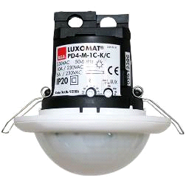
Indice de protection : AP : IP54 avec socle, FP : IP20/Classe II/CE,
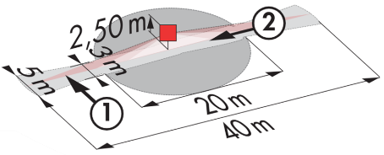
Zones de détection h=2,50 m : 40 x 5 m de biais, 20 x 3 m de face, Ø8 m verticale
Puissance : 2300W cos φ 1/1150VA cos φ 0.5, LED 300W maxi
Temporisation : 30 s à 30 min ou impulsion / Luminosité : 10 à 2000 Lux
Contrôle permanent de l’apport de lumière du jour et de la lumière artificielle
Applications : Circulations

Détecteur type PD4-M-1C + Esclaves en montage plafond (encastré ou saillie suivant la nature du plafond) de marque BEG LUXOMAT ou techniquement équivalent et aura les caractéristiques suivantes :
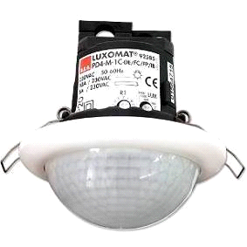
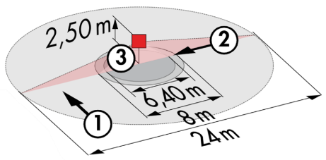
Indice de protection : AP : IP54 avec socle, FP : IP20/Classe II/CE,
Zones de détection h=2,50 m : Ø24 m de biais, Ø8 m de face, Ø6.40 m activité assise
Puissance : 2300W cos φ 1/1150VA cos φ 0.5, LED 300W maxi
Temporisation : 30 s à 30 min ou impulsion / Luminosité : 10 à 2000 Lux
Contrôle permanent de l’apport de lumière du jour et de la lumière artificielle
Applications : Halls

Détecteur type LC Plus 280° en montage mural de marque BEG LUXOMAT ou techniquement équivalent et aura les caractéristiques suivantes :
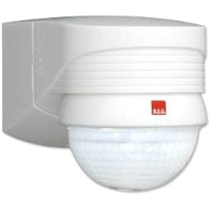
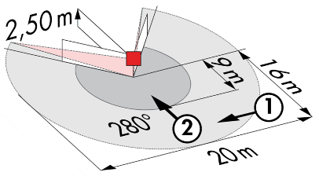
Indice de protection : IP54/Classe II/CE,
Zones de détection h=2,50 m : 16 m de biais, 9 m de face, 2 m verticale
Puissance : 2000W cos φ 1/1000VA cos φ 0.5, LED 250W maxi
Temporisation : 15 s à 16 min ou impulsion / Luminosité : 2 à 2500 Lux
Applications : Escaliers / Extérieurs

2- Gestion des Petits locaux :
Fonctionnement automatique par détecteur de présence et de luminosité

Détecteur type PD3N-1C en montage plafond (encastré ou saillie suivant la nature du plafond) de marque BEG LUXOMAT ou techniquement équivalent et aura les caractéristiques suivantes :
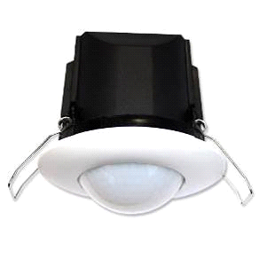
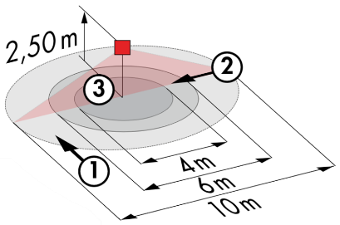
Indice de protection : AP : IP44, FP : IP23/Classe II/CE,
Zones de détection h=2,50 m : Ø10 m de biais, Ø6 m de face, Ø4 m activité assise
Puissance : 2300W cos φ 1/1150VA cos φ 0.5, LED 300W maxi
Temporisation : 30 s à 30 min ou impulsion / Luminosité : 10 à 2000 Lux
Applications : Sanitaires / Vestiaires / Sas / Locaux techniques…

Détecteur type PD9-M-1C-IP65-FP en montage encastré plafond de marque BEG LUXOMAT ou techniquement équivalent et aura les caractéristiques suivantes :
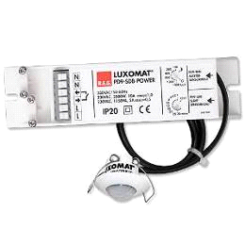
Indice de protection : Tête de détection : IP65/Classe III/CE, Alim IP20/Classe II/CE
Zones de détection h=2,50 m : Ø10 m de biais, Ø6 m de face, Ø4 m activité assise
Puissance : 2300W cos φ 1/1150VA cos φ 0.5, LED 300W maxi
Temporisation : 15 s à 30 min ou impulsion / Luminosité : 10 à 2000 Lux
Application : Douches

3- Gestion du Gymnase, Salles de sports :
Fonctionnement semi-automatique par détecteur d’absence sur luminaires gradables DALI. L’allumage des éclairages sera manuel et volontaire par tableau de commande, non accessible au public. Seules la variation, tenant compte des apports de lumière naturelle, et l’extinction seront automatiques. Le Tableau de commande permettra d’enclencher les différents seuils d’éclairement suivant les activités, le niveau pratiqué et donnera la possibilité de réaliser une extinction complète des sources lumineuses.
La mise en service et les modifications seront effectuées via une application Smartphone dédiée en communication BLE (Bluetooth) avec le système. Elle sera à la charge du titulaire du présent lot ou par prestation de mise en service fabricant.

Le système de gestion d’éclairage assurera les fonctionnements suivants :
- Seuil d’entrainement 200/300 lux – Régulation constante permettant de tenir compte des apports de lumière naturelle
- Seuil de compétition – 400/500 lux – Seuil fixe sans régulation
- Commande d’extinction totale

Réglementation de Sécurité contre les risques d’incendie et de panique dans les Etablissements recevant du public : EC6.4 (arrêté du 19 novembre 2001) : Dans tout local pouvant recevoir plus de cinquante personnes, l'installation d'éclairage normal doit être conçue de façon que la défaillance d'un élément constitutif n'ait pas pour effet de priver intégralement ce local d'éclairage normal. En outre, un tel local ne doit pas pouvoir être plongé dans l'obscurité totale à partir de dispositifs de commande accessibles au public ou aux personnes non autorisées. Lorsque la protection contre les contacts indirects est assurée par des dispositifs de protection à courant différentiel résiduel, il est admis de regrouper les circuits d'éclairage des locaux accessibles au public de façon à n'utiliser pour ces locaux que deux dispositifs de protection différentiels tout en respectant, dans les locaux pouvant recevoir plus de cinquante personnes, la règle générale de l'alinéa ci-dessus

Le principe retenu sera le DALILINK de marque BEG LUXOMAT ou techniquement équivalent comprenant le matériel suivant :

- Alimentation BUS DALI type PS-DALILINK-USB-REG-210mA possédant les caractéristiques suivantes :
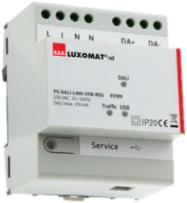
Alimentation sur réseau 230V AC / Alimentation BUS DALI 16V DC / 210mA / 300m BUS max
Auto-adressage des composants présents sur le BUS
Pilotage jusqu’à 45 luminaires DALI et 10 appareils de commande
(Multi capteurs/ Interfaces BP…)
8 zones de régulation maximum par alimentation / 16 Groupes / 16 scènes
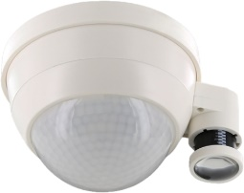
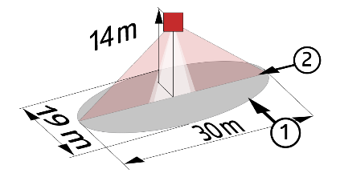
- Multi capteurs DALI type PD4-DALILINK-GH-AP possédant les caractéristiques suivantes :
Alimentation et communication par BUS DALI 16V DC
Indice de protection : AP : IP54/Classe II/CE,
Zones de détection h=10 m : Ø30 x Ø19 m de face

- Interface BP DALI type PBM-DALILINK-4W-BLE possédant les caractéristiques suivantes :
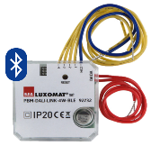
Alimentation et communication par BUS DALI 16V DC
Communication Bluetooth pour le paramétrage
4 Entrées binaires interfaçables indépendamment
Combinable avec les Boutons Poussoirs de tous les fabricants
Variante Sans Bluetooth : PBM-DALILINK-4W
